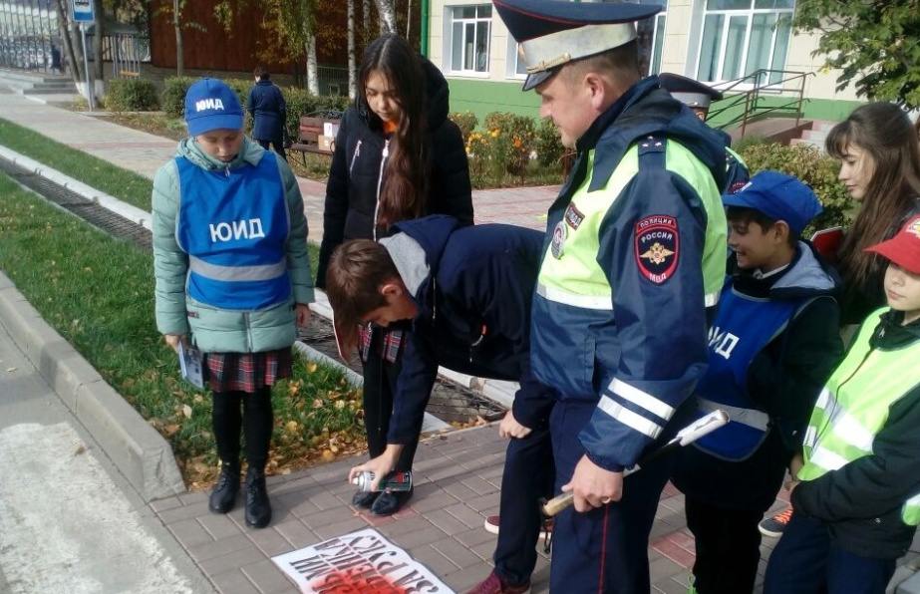
Акция «Пешеходный переход»
В целях профилактики ДТП с участием пешеходов в период с 24 по 28 сентября в Республике Татарстан прошла неделя безопасности дорожного движения. Сотрудники Госавтоинспекции МВД по Республике Татарстан усилили работу по пресечению нарушений ПДД пешеходами. Кроме того, прошло усиление контроля за соблюдением правил содержания объектов пешеходной инфраструктуры (пешеходных переходов, тротуаров и пр.)
Содействие сотрудникам Госавтоинспекции оказали члены общественной организации и отряды юных инспекторов движения.
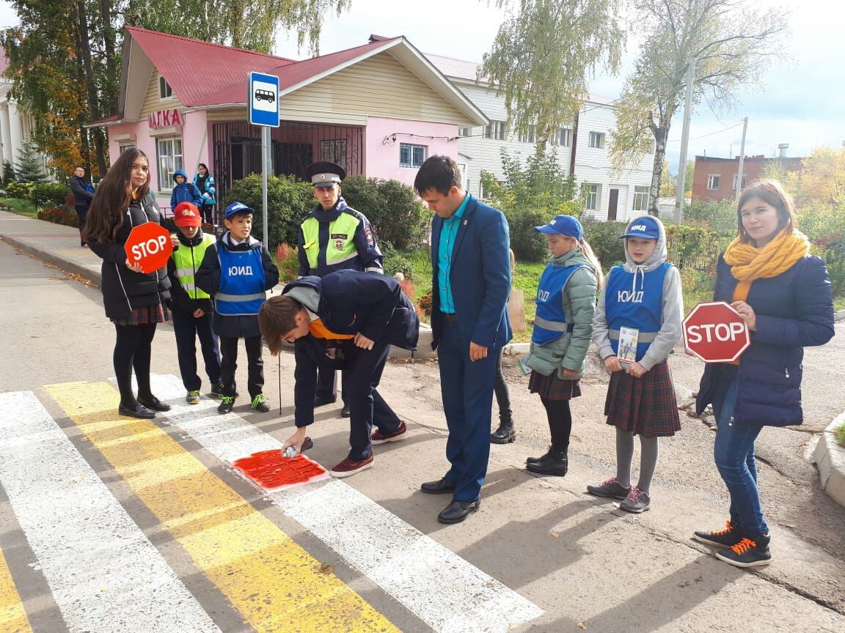
Госавтоинспекция МВД по Республике Татарстан призывает всех участников дорожного движения быть предельно внимательными и осторожными!

